**手动测试获取代码覆盖率报告v1.0**

**2014/10/30**

Table of Contents

1 简介 2

2 配置 3

3 编译项目获取.gcno文件 5

4 运行生成.gcda文件 6

5 文档历史 7

# 简介

本文档介绍了手动测试获取代码覆盖率报告，以cd CKCountdownButton1/Example/项目为例

# 配置

1. 下载代码：git clone https://github.com/lizhexia/CKCountdownButton.git ./CKCountdownButton1
2. 进入项目：cd CKCountdownButton1/Example/
3. 安装依赖项：pod install
4. 打开项目：open CKCountdownButton.xcworkspace
5. 配置脚本：

CKCountdownButton ->Build Phases->”+”->New Run Script Build Phase:输入导出环境变量的脚本：XcodeCoverage/exportenv.sh

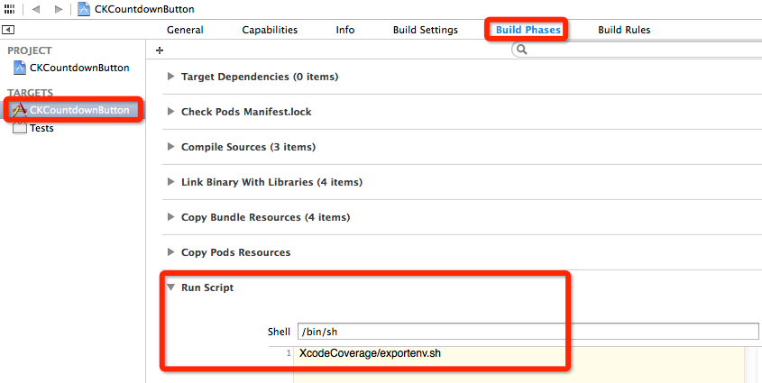

1. 配置Build Setting:

CKCountdownButton ->Build Settings->Generate Test Coverage Files->Debug:设置为Yes

CKCountdownButton ->Build Settings->Instrument Program Flow ->Debug:设置为Yes

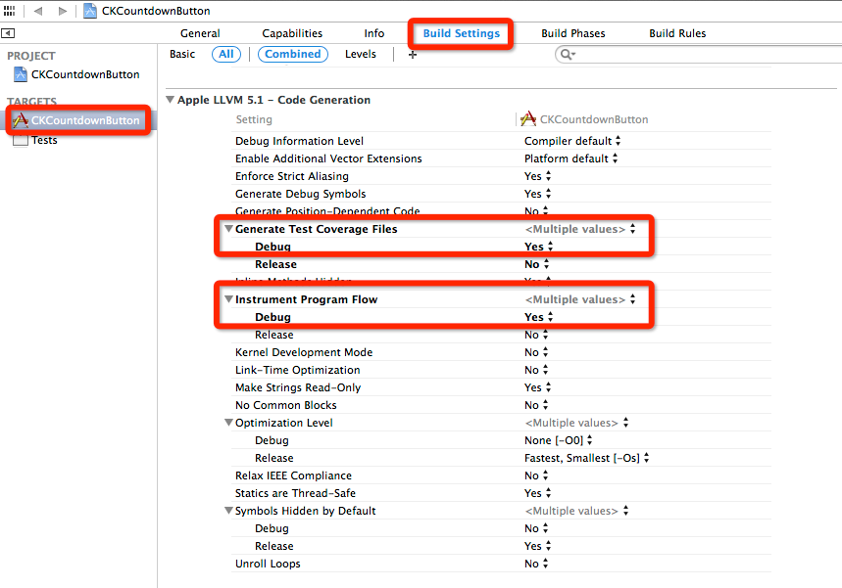

1. 配置代码：info.plist 添加UIApplicationExitsOnSuspend 并设置为Yes,
2. 代码中添加：applicationDidEnterBackground 添加__gcov_flush();

添加代码：

NSArray *paths = NSSearchPathForDirectoriesInDomains(NSDocumentDirectory,

NSUserDomainMask, YES);

NSString *documentsDirectory = [paths objectAtIndex:0];

setenv("GCOV_PREFIX", [documentsDirectory

cStringUsingEncoding:NSUTF8StringEncoding], 1);

return YES;

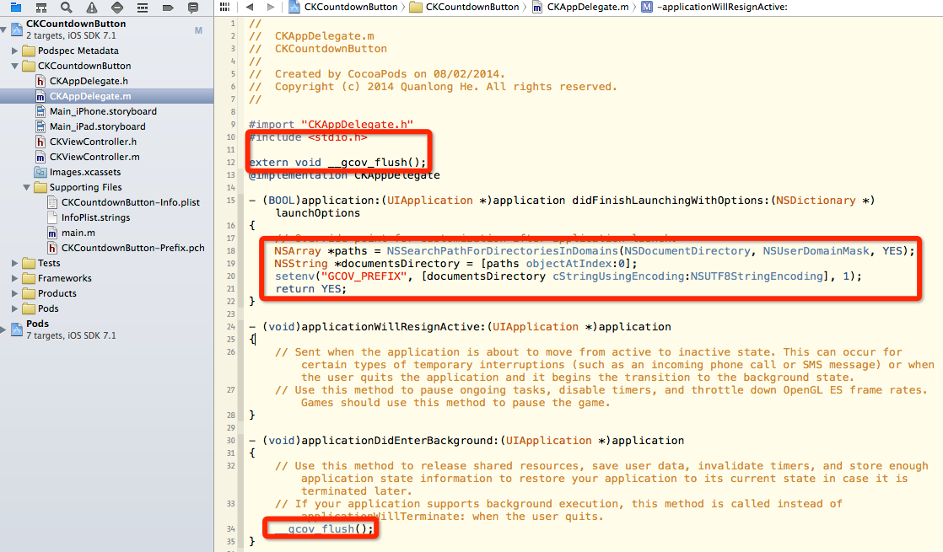

1. 设置 GCOV_PREFIX_STRIP 为7，如下图所示

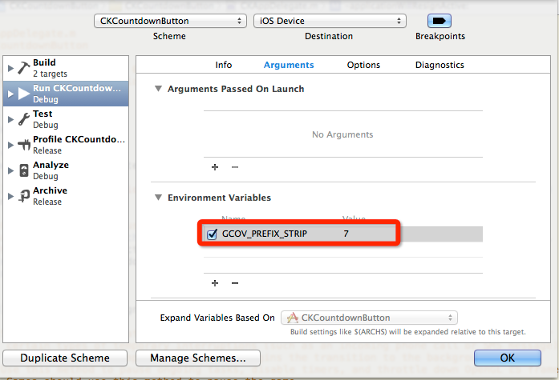

# 编译项目获取.gcno文件

1. 编译项目，到项目文件夹下的XcodeCoverage下查看生成的环境变量文件env.sh，如下图所示

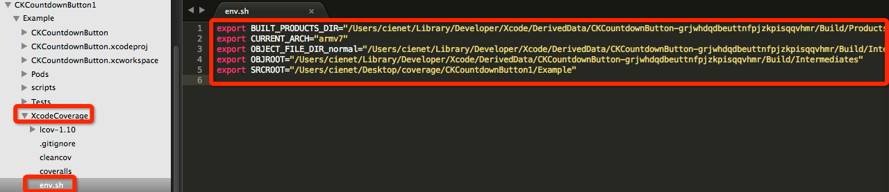

1. 获取.gcno文件的存在目录为：{OBJECT_FILE_DIR_normal}/{CURRENT_ARCH}下，如：

/Users/cienet/Library/Developer/Xcode/DerivedData/CKCountdownButton-grjwhdqdbeuttnfpjzkpisqqvhmr/Build/Intermediates/CKCountdownButton.build/Debug-iphoneos/CKCountdownButton.build/Objects-normal/armv7

1. 进入该目录可查看生成的.gcno文件，如下图



# 运行生成.gcda文件

1. 编译生app，安装到手机上,点击app,进行手动测试，测试完成后，点击home键或杀掉APP,生成.gcda文件
2. 用itools查看手机的app，点击文档图标

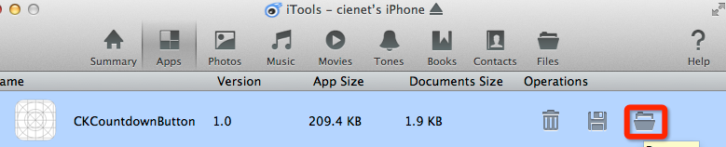

1. 点击Document->Users->cienet->…,点击路径和

{OBJECT_FILE_DIR_normal}/{CURRENT_ARCH}，一致。获取.gcda文件，

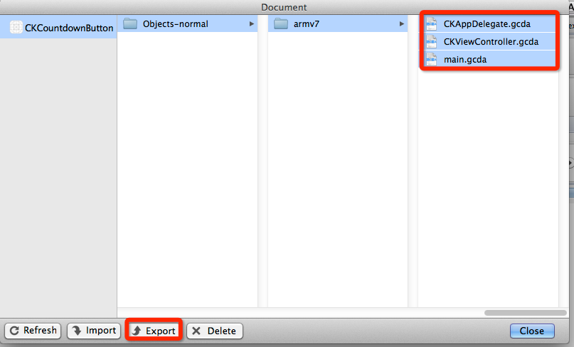

1. 并导出.gcda文件到.gcno文件生成的路径下，



1. 到项目的源码路径下，命令行执行./XcodeCoverage/getcov,目录下生成lcov文件夹，浏览器打开该文件夹下的index.html文件，即可显示代码覆盖率

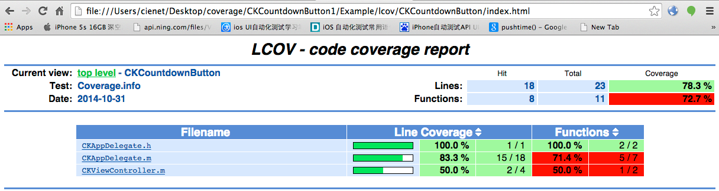

# 文档历史

|  |  |  |  |  |
| --- | --- | --- | --- | --- |
| **日期** | **版本** | **撰写人** | **审核人** | **修改概述** |
| 2014-10-30 | v_1.0 | 李振侠 |  |  |
|  |  |  |  |  |